**Planificare calendaristică**

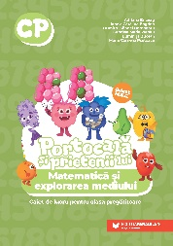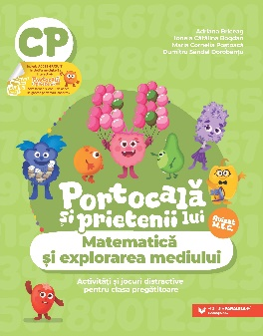

**Matematică și explorarea mediului**

**Clasa pregătitoare**

**Anul școlar 2025-2026**

**Auxiliarul utilizat: Editura Paralela 45**

**Autori: *Adriana Briceag, Ionela-Cătălina Bogdan, Maria-Cornelia Poștoacă, Dumitru-Săndel Dorobanțu***

**Caiet de lucru: *Adriana Briceag, Ionela-Cătălina Bogdan, Maria-Cornelia Poștoacă, Dumitru-Săndel Dorobanțu, Luminița Bucșan, Gabriela – Maria Vlădău***

**Nr. ore / săptămână: 4**

*În conformitate cu programa școlară aprobată prin O.M.E.N., nr. 3418/19.03.2013*

Anul școlar cuprinde **36 de săptămâni** ( **34 de săptămâni** + Școala altfel + Săptămâna verde)

* 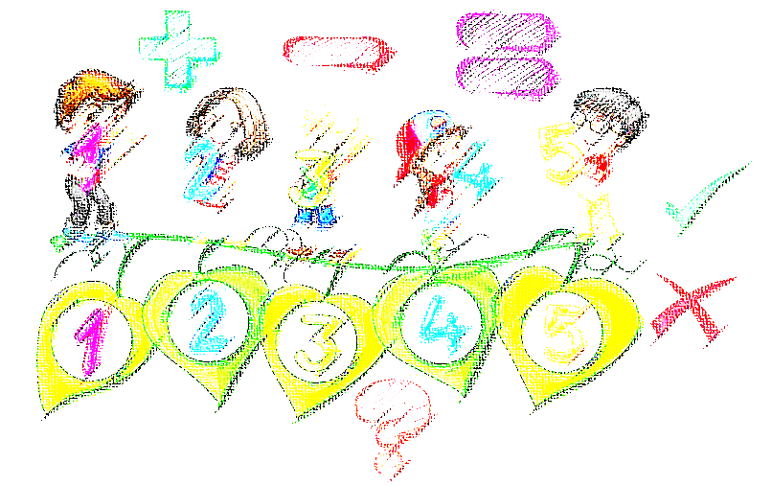**Competențe generale**

1. Utilizarea numerelor în calcule elementare

2. Evidențierea caracteristicilor geometrice ale unor obiecte localizate în spațiul înconjurător

3. Identificarea unor fenomene/relații/ regularități/structuri din mediul apropiat

4. Generarea unor explicații simple prin folosirea unor elemente de logică

5. Rezolvarea de probleme pornind de la sortarea și reprezentarea unor date

6. Utilizarea unor etaloane convenționale pentru măsurări și estimări

* **Competențe specifice**

1.1. Recunoașterea și scrierea numerelor în concentrul 0-31;

1.2. Compararea numerelor în concentrul 0-31;

1.3. Ordonarea numerelor în concentrul 0-31, folosind poziționarea pe axa numerelor;

1.4. Efectuarea de adunări și scăderi în concentrul 0-31, prin adăugarea /extragerea a 1-5 elemente dintr-o mulțime dată;

1.5. Efectuarea de adunări repetate/ scăderi repetate prin numărare și reprezentări obiectuale în concentrul 0-31;

1.6. Utilizarea unor denumiri și simboluri matematice (sumă, total, diferență, =, +. -) în rezolvarea și/sau compunerea de probleme;

2.1. Orientarea și mișcarea în spațiu în raport cu repere/direcții precizate, folosind sintagme de tipul: în, pe, deasupra, dedesubt, lângă, în fața, în spatele, sus, jos, stânga, dreapta, orizontal, vertical, oblic;

2.2. Identificarea unor forme geometrice plane (pătrat, triunghi, dreptunghi, cerc) și a unor corpuri geometrice (cub, cuboid, sferă) în obiecte manipulate de copii și în mediul înconjurător;

3.1. Descrierea unor fenomene/procese/ structuri repetitive simple din mediul apropiat, în scopul identificării unor regularități;

3.2. Manifestarea grijii pentru comportarea corectă în relație cu mediul familiar;

4.1. Formularea unor observații asupra mediului apropiat folosind limbajul comun, reprezentări prin desene și operatorii logici „și”, „nu”;

4.2. Identificarea relațiilor de tipul „dacă... atunci…” între două evenimente succesive;

5.1. Sortarea/clasificarea unor obiecte/ materiale etc., pe baza unui criteriu dat;

5.2. Rezolvarea de probleme în care intervin operații de adunare sau scădere cu 1-5 unități în concentrul 0-31, cu ajutorul obiectelor;

6.1. Utilizarea unor măsuri neconvenționale pentru determinarea și compararea lungimilor;

6.2. Utilizarea unor unități de măsură pentru determinarea/ estimarea duratelor unor evenimente familiare;

6.3. Realizarea unor schimburi echivalente valoric folosind reprezentări neconvenționale în probleme-joc simple de tip venituri-cheltuieli, cu numere din concentrul 0-31.

**🕭** *În perioada* ***8 septembrie 2025-3 aprilie 2026,*** *în intervale de câte 5 zile consecutive lucrătoare, a căror planificare se află la decizia unității de învățământ, se vor desfășura activitățile din Școala altfel și Săptămâna verde.*

**🕭** *În perioada* ***9 februarie 2026- 27 februarie 2026****, timp de o săptămână, va fi vacanța de schi, a cărei planificare se află la decizia IȘJ/ ISMB.*



|  |  |  |  |  |  |  |
| --- | --- | --- | --- | --- | --- | --- |
| ***Nr. crt.*** | ***Unitatea de învățare*** | ***Competențe specifice*** | ***Conținuturi ale învățării*** | ***Nr. ore*** | ***Săptămâna/ Săptămânile*** | ***Obs.*** |
| **1.** | **Sunt școlar** | 1.1., 1.2., 2.1., 2.2., 3.1., 3.2., 4.1., 4.2. | * Evaluare inițială 1. *Iată ce știu!* * Evaluare inițială 2. *Iată ce știu!* * Evaluare inițială 3. *Iată ce știu!* * Evaluare inițială 4. *Iată ce știu!* * Corpul uman. Repere sau direcții în spațiu. *În, pe, deasupra, dedesubt, lângă* * Părțile corpului omenesc. Repere sau direcții în spațiu. *În fața, în spatele, sus, jos, stânga, dreapta* * Orizontal, vertical, oblic * Figuri geometrice: pătrat, dreptunghi, triunghi, cerc * **Recapitulare. *Repet ce am învățat!*** * **Evaluare. *Am învățat. Acum știu!*** * ***Vreau să știu mai mult!*** | **12** | S1 - S3 |  |
| **2.** | **Vreau să aflu!** | 1.1., 1.2., 1.3., 2.1., 3.1., 3.2., 4.1., 4.2., 5.1. | * Simțurile. Ne pregătim să învățăm numerele * Igiena corpului. Numărul și cifra 1 * Igiena corpului. Numărul și cifra 2 * Hrana ca sursă de energie. Numărul și cifra 3 * Importanța hranei pentru creștere și dezvoltare. Numărul și cifra 4 * Igiena alimentației. Numărul și cifra 5 * Numărul și cifra 0 * **Recapitulare. *Repet ce am învățat!*** * **Evaluare. *Am învățat. Acum știu!*** * ***Vreau să știu mai mult!*** | **16** | S4 - S7 |  |
| **3.** | **Copilărie** | 1.1., 1.2., 1.3., 2.1., 3.1., 3.2., 4.1., 4.2., 5.1. | * Plante. Părți componente Numărul și cifra 6 * Plante. Părți componente Numărul și cifra 7 * Plante. Părți componente Numărul și cifra 8 * Plante. Condiții de viață (apă, aer, lumină, căldură). Numărul și cifra 9 * Plante. Numărul 10 * **Recapitulare. *Repet ce am învățat!*** * **Evaluare. *Am învățat. Acum știu!*** * ***Vreau să știu mai mult!*** | **12** | S8 - S10 |  |
| **4.** | **Vis de iarnă** | 1.1., 1.2., 1.6., 2.1., 2.2., 3.1., 4.1., 5.1. | * Plante. Colectarea și gruparea datelor * Hrana ca sursă de energie. Corpuri geometrice. Cubul * Importanța hranei pentru creștere și dezvoltare. Corpuri geometrice. Cuboidul * Corpuri geometrice. Sfera * **Recapitulare. *Repet ce am învățat!*** * **Evaluare. *Am învățat. Acum știu!*** * ***Vreau să știu mai mult!*** | **12** | S11 - S13 |  |
| **5.** | **Jurnal de călătorie** | 1.1., 1.2., 1.3., 1.4., 1.5., 2.1., 3.1., 3.2., 4.1., 4.2., 5.1. | * Animale. Adunarea cu 1 * Animale. Scăderea cu 1 * Animale. Părți componente. Adunarea cu 2 * Animale. Părți componente. Scăderea cu 2 * Hrana ca sursă de energie. Adunarea cu 3 * Hrana ca sursă de energie. Scăderea cu 3 * Importanța hranei pentru creștere și dezvoltare. Adunarea cu 4 * Importanța hranei pentru creștere și dezvoltare. Scăderea cu 4 * Condiții de viață. Adunarea cu 5 * Condiții de viață. Scăderea cu 5 * **Recapitulare. *Repet ce am învățat!*** * **Evaluare. *Am învățat. Acum știu!*** * ***Vreau să știu mai mult!*** | **16** | S14 - S17 |  |
| **6.** | **Careul magic** | 1.1., 1.2., 1.3., 1.4., 1.5., 1.6., 2.1., 3.1., 3.2., 4.1., 5.1., 5.2. | * Universul. Probleme simple de adunare cu 1-5 unități * Universul. Probleme simple de scădere cu 1-5 unități * Pământul, Soarele, Luna. Probleme de adunare sau scădere cu 1-5 unități * Pământul, Soarele, Luna. Numerele naturale de la 10 la 20. Recunoaștere, formare, citire, scriere * Pământul, Soarele, Luna. Numerele naturale de la 10 la 20. Comparare și ordonare * **Recapitulare. *Repet ce am învățat!*** * **Evaluare. *Am învățat. Acum știu!*** * ***Vreau să știu mai mult!*** | **12** | S18 – S20 |  |
| **7.** | **Jocuri și jucării** | 1.1., 1.2., 1.3., 1.4., 1.6., 2.1., 3.1., 3.2., 4.1., 4.2., 5.1. | * Pământul. Prezența apei în natură sub diferite forme. Numerele naturale de la 20 la 31. Recunoaștere, formare, citire, scriere * Pământul. Prezența apei în natură sub diferite forme. Numerele naturale de la 20 la 31. Comparare și ordonare * Adunarea numerelor naturale în concentrul 0-31, fără trecere peste ordin, prin numărare, cu suport intuitiv * Scăderea numerelor naturale în concentrul 0-31, fără trecere peste ordin, prin numărare, cu suport intuitiv * **Recapitulare. *Repet ce am învățat!*** * **Evaluare. *Am învățat. Acum știu!*** * ***Vreau să știu mai mult!*** | **16** | S21 – S24 |  |
| **8.** | **Acuarele** | 1.1., 1.2., 1.3., 1.4., 1.5., 1.6., 2.1., 3.1., 3.2., 4.1., 4.2., 5.2. | * Forțe și mișcare. Adunarea numerelor naturale în concentrul 0-31 cu trecere peste ordin * Efecte observabile ale forțelor: împingere, tragere. Scăderea numerelor naturale în concentrul 0-31 cu trecere peste ordin * Mișcarea corpurilor și schimbarea formei: deformare, rupere. Probleme simple de adunare în concentrul 0 – 31 * Mișcarea corpurilor și schimbarea formei: deformare, rupere. Probleme simple de scădere în concentrul 0 – 31 * Probleme simple de adunare sau scădere în concentrul 0 -31 * **Recapitulare. *Repet ce am învățat!*** * **Evaluare. *Am învățat. Acum știu!*** * ***Vreau să știu mai mult!*** | **12** | S25 – S27 |  |
| **9.** | **Podul de piatră** | 1.1., 1.2., 1.3., 1.6., 3.1., 3.2., 4.1., 4.2., 5.1., 6.2. | * Forme și transfer de energie. Electricitatea. Aparate care utilizează electricitatea. Măsurări. Timpul. Ziua, săptămâna * Electricitatea. Aparate care utilizează electricitatea. Săptămâna, luna * Electricitatea. Reguli de siguranță în mânuirea aparatelor electrice. Anotimpurile * **Recapitulare. *Repet ce am învățat!*** * **Evaluare. *Am învățat. Acum știu!*** * ***Vreau să știu mai mult!*** | **16** | S28 – S31 |  |
| **10.** | **În lumea poveștilor** | 1.1., 1.2., 1.3., 1.4., 1.5., 1.6., 2.1., 2.2., 3.1., 3.2., 4.1., 4.2., 5.1., 5.2., 6.1., 6.2., 6.3. | * Unde și vibrații. Producerea sunetelor. Măsurări. Lungime. Unități nonstandard * Unde și vibrații. Producerea sunetelor. Măsurări. Banii. Leul. * Schimburi echivalente valoric în concentrul 0 -31 * **Recapitulare. *Repet ce am învățat!*** * **Evaluare. *Am învățat. Acum știu!*** * ***Vreau să știu mai mult!*** * **Recapitulare finală** * În parc * La mare * În drumeție * La munte * La bunici * La cumpărături * ***Autoevaluare*** | **20** | S32 – S36 |  |